**BAB III METODE PENELITIAN**

* 1. **Variabel Penelitian dan Definisi Operasional Variabel**
  2. **Populasi dan Sampel**

Penelitan ini fokus pada dua pengumuman perubahan suku bunga BI7DDR yakni pengumuman penurunan tingkat suku bunga pada masa sebelum Covid-19 yaitu tanggal 19 Oktober 2017 dengan tingkat 4,25%. Kemudian, pengumuman penurunan tingkat suku bunga pada masa Covid-19 yaitu tanggal 18 Februari 2021 dengan tingkat 3,5%.

Populasi awal pada penelitian ini adalah seluruh perusahaan yang terdaftar pada Bursa Efek Indonesia, yaitu 833 perusahaan. Selanjutnya, sampel yang digunakan dalam penelitian ini diambil menggunakan teknik *purposive sampling* dengan berdasarkan kriteria sebagai berikut.

1. Perusahaan wajib terdaftar di Bursa Efek Indonesia (BEI) dan terdaftar dalam Indeks LQ-45 selama periode penelitian. Kriteria ini dipilih sebagai tolok ukur bahwa seluruh saham yang terdaftar dalam LQ-45 bisa menggambarkan reaksi pasar modal secara umum. Hal ini dikarenakan indeks LQ-45 menyeleksi perusahaan yang memiliki likuiditas dan kapitalisasi pasar yang tinggi.
2. Perusahaan harus memiliki data yang lengkap dan sahamnya aktif ditransasikan selama masing-masing periode penelitian.
   1. **Jenis dan Sumber Data**

Dalam penelitian ini, jenis data yang digunakan merupakan data sekunder yang tersedia dalam *website* resmi Bursa Efek Indonesia (BEI) yang dapat diakses melalui link resmi dari BEI <https://www.idx.co.id/id> dan media yahoo finance <https://finance.yahoo.com/quote/ADRO.JK/history/> . Sumber data lain adalah laporan keuangan masing-masing perusahaan pada tahun 2017 dan 2021 melalui website resmi masing-masing perusahaan. Data yang diperlukan dari website ini adalah harga penutupan saham di sekitar tanggal peristiwa. Selain dari BEI, data lain yang digunakan adalah tanggal pengumuman perubahan BI7DRR yang diumumkan oleh Bank Indonesia, yaitu tanggal 19 Oktober 2017 dan 18 Februari 2021 melalui *website* resminya yang dapat diakses melalui link <https://www.bi.go.id/id/statistik/indikator/bi-7day-rr.aspx> .

* 1. **Metode Pengumpulan Data**

Dalam penelitian ini, metode pengumpulan data yang digunakan adalah pengumpulan data sekunder dengan mengumpulkan dan menganalisis data dari database website resmi BEI, BI, Yahoo Finance, dan masing-masing perusahaan.

* 1. **Metode Analisis**

Metode analisis yang digunakan dalam penelitian ini adalah *event study. Event study* merupakan salah satu alat yang biasa digunakan dalam penelitian keuangan. Menurut Jones (2016), metode *event study* menguji kecepatan reaksi investor terhadap suatu pengumuman material. Metode ini memungkinkan pengendalian keuntungan pasar agregat dan peristiwa unik yang diteliti.

Dalam penelitian ini, peristiwa yang diteliti adalah pengumuman penurunan tingkat suku bunga pada masa sebelum Covid-19 dan sesudah Covid-19. Metode analisis dimulai dengan mendefinisikan peristiwa tersebut, memperkirakan *windows,* dan menghitung  *abnormal return* saham.

Menurut Elgharib (2023) ada tujuh langkah utama dalam melakukan *event study.*

1. Mengidentifikasi peristiwa dan memilih perusahaan sampel.

Dalam penelitian ini, peristiwa yang dipilih sebagai *event* adalah peristiwa pengumuman penurunan tingkat suku bunga BI7DRR pada masa sebelum Covid-19 yaitu 19 Oktober 2017 dan pengumuman penurunan tingkat suku bunga BI7DRR pada masa sesudah Covid-19 yaitu 18 Februari 2021 sebagai *event day.*

Adapun jumlah perusahaan yang diteliti mencapai 45 perusahaan yang tercatat dalam BEI dan terindeks LQ45.

1. Mengidentifikasi *timeline event study*

*Event period*  mencapai 41 hari pada masing-masing *event* seperti yang ditunjukkan pada Gambar 5.1 yang diwakili dalam hari peristiwa, yaitu pengumuman penurunan tingkat suku bunga (t = 0), dan 20 hari sebelum pengumuman untuk menentukan tingkat kebocoran informasi ( t-20), dan 20 hari setelah pengumuman untuk menentukan sejauh mana pasar dapat menyerap informasi baru secara lengkap dan cepat (t+20). Selanjutnya, terdapat *estimation period* untuk menentukan parameter model pasar yang digunakan untuk menentukan *expected return* sejumlah 100 hari (t-21 ke t-120)

**Gambar 5.1**

***Timeline Event Study***

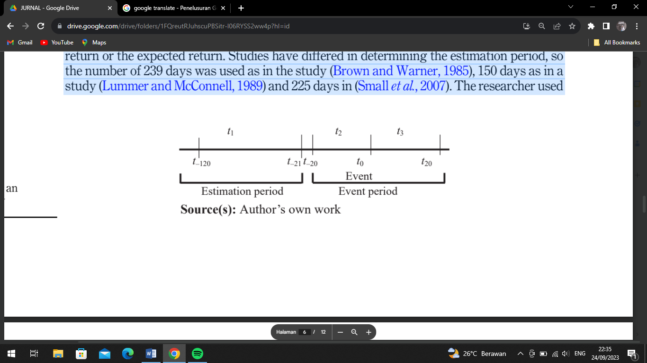

Sumber: Elgharib (2023)

1. Memperkirakan return normal (*expected return)* untuk setiap sampel pasar bursa

Terdapat 4 model untuk memperkirakan *excpected return* yaitu *mean-adjusted return, market-adjusted return, market model,* dan *(Fama-French) three factor model.* Adapun dalam penelitian ini, model yang digunakan yaitu *mean-adjusted return (*Brown dan Warner, 1985)*,* yang dihitung dengan rumus:

$E\left(R_{i,t}\right)=\overline{R_{i}}$ (5.2)

1. Menghitung *Abnormal Return*

*Abnormal return* dihitung dengan rumus:

${AR}_{i,t}= R_{i,t}- {E (R}_{i,t})$ (5.3)

1. Menghitung *average abnormal return (*AAR)

AAR untuk seluruh sampel saham pada waktu (t) dapat dihitung dengan rumus:

$\overline{{AR}_{t}}= \frac{1}{N}\sum_{i=1}^{N}{{AR}_{i,t}}$ (5.4)

1. Menguji signifikansi *abnormal return*

Signifikansi *abnormal return* dampak peristiwa dapat menggunakan pengujian parametik t-statistik (Brown dan Warner, 1985) yang dapat dihitung dengan rumus:

${ T(AR}_{t})= \frac{\overline{{AR}_{i,t}}}{σ{(AR}_{i,t})}$ (5.5)

1. Menguji signifikansi *Cumulative abnormal return* (CAR)

Langkah terakhir adalah menghitung rata-rata kumulatif *abnormal return* masing-masing saham dikumpulkan selama *event window,* dan menguji signifikansi efek kumulatif menggunakan uji-t berikut:

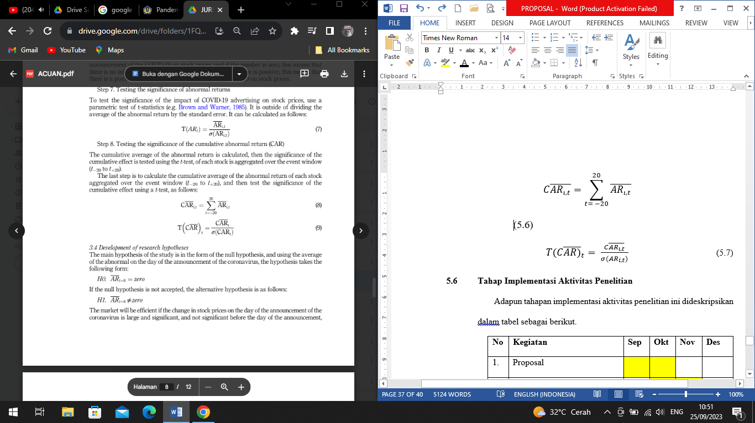 (5.6)

${T(C\overline{AR)}}_{t}= \frac{C\overline{{AR}_{i,t}}}{σ{(AR}_{i,t})}$ (5.7)

**DAFTAR PUSTAKA**